**GITHUB**

1. VERIFICAR SI ESTA INSTALADO:

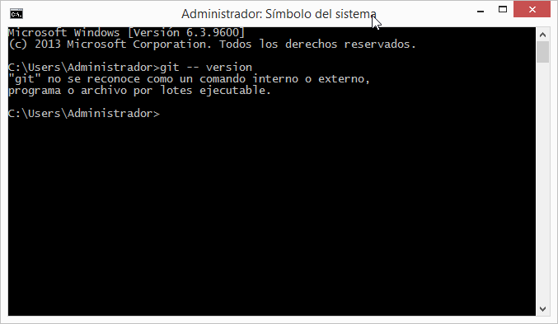

SI NO ES VISIBLE POR ESTA CONSOLA, ABRIR LA CONSOLA “GIT BASH”:

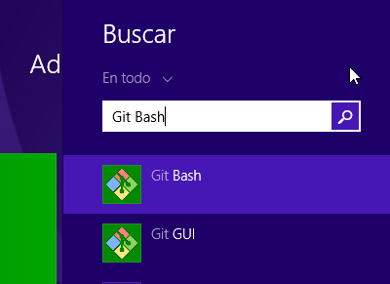

Y SE DIGITA “GIT --VERSION”

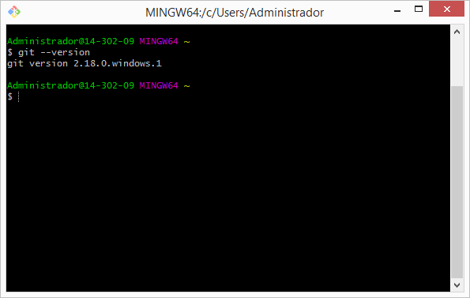

TAMBIEN PODEMOS COMPROBAR SI EL “GIT” ESTA INSTALADO, ABRIENDO “VISUAL STUDIO CODE”, EN EL MENU “TERMINAL” Y DANDO NUEVO:

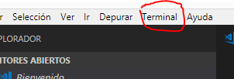

LUEGO DIGITAMOS “GIT –VERSION”

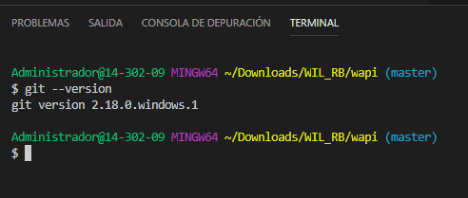

1. CREAMOS UN REPOSITORIO EN NUESTRA CUENTA WEB EN GITHUB.COM ASI:

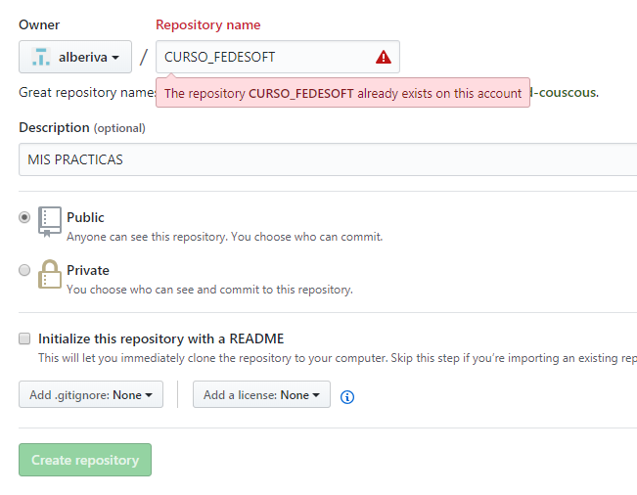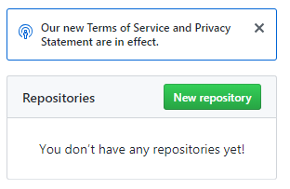

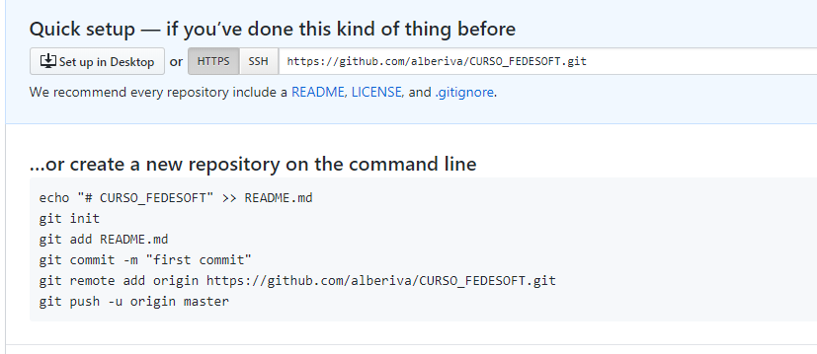

1. INICIAMOS EL SERVICIO “GIT” EN VISUAL STUDIO CODE ASI:

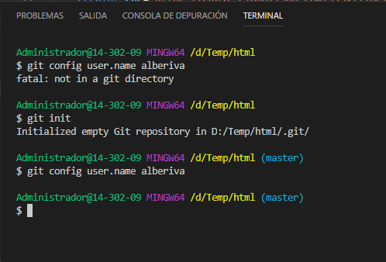



1. Con GIT podemos manejar las versiones de nuestro código, manejando ramas, la rama master seria la principal y las alternas sirven para modificar el código en dos vías que al final se unen con ayuda de la funcionalidad “merge” de GIT.
2. CONFIGURACIONES DE GIT EN VISULA STUDIO CODE:

Dado que no ejecuto: git commit -m "prueba"

Se configuro usuario global asi:

git config --global --replace-all user.name alberiva

git config --global --replace-all user.email [alberiva@gmail.com](mailto:alberiva@gmail.com)

Luego enviamos el commit:

